<워게임 풀이문서>

3번(WEB) 풀이

이안나

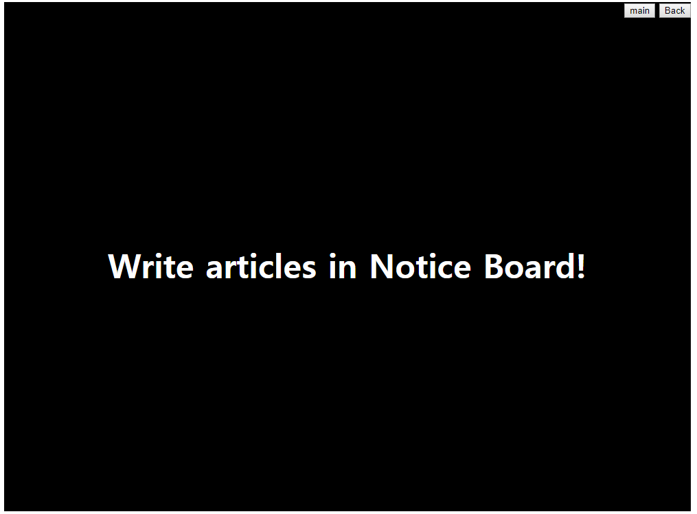

Notice Board에 글을 작성해야 한다.

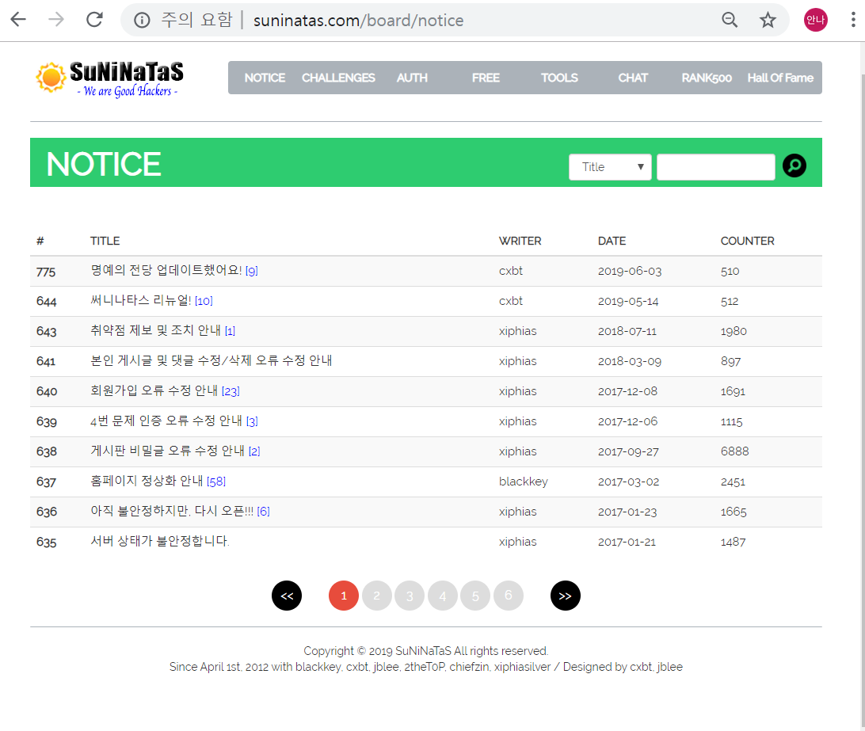

Notice Board에는 글 작성 버튼이 없다.

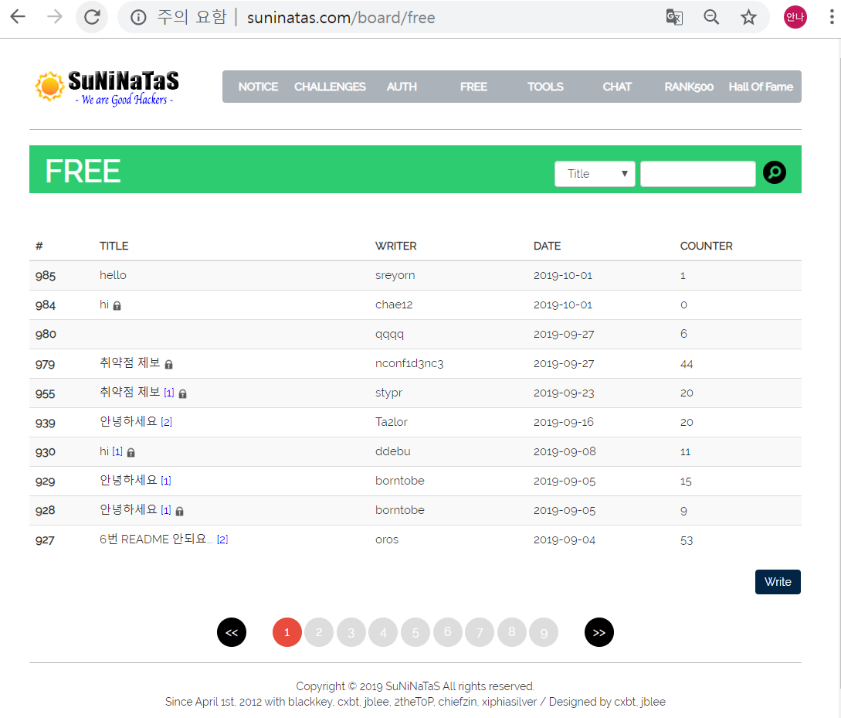

Free Board에는 글 작성 버튼이 있다.

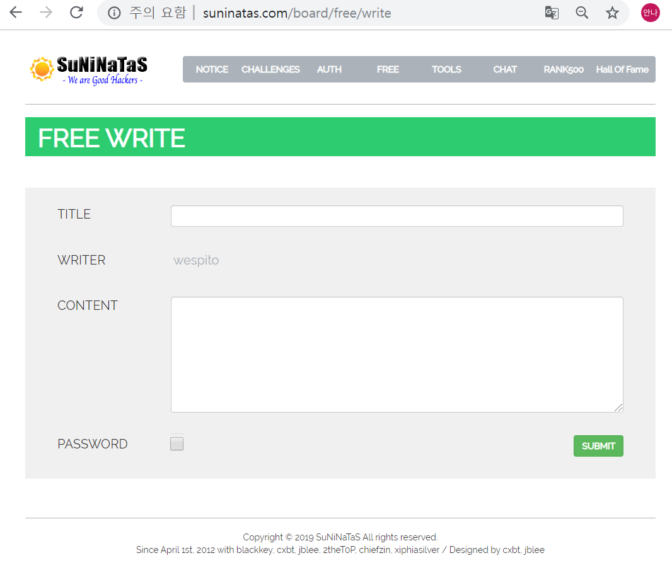

Free Board의 글 작성버튼을 누르고 URL을 확인해보면 주소가 /board/free/write로 들어가 있다.

noitce도 똑같이 /board/notice/write로 들어가면 글을 작성할 수 있을 거라고 예측할 수 있다.

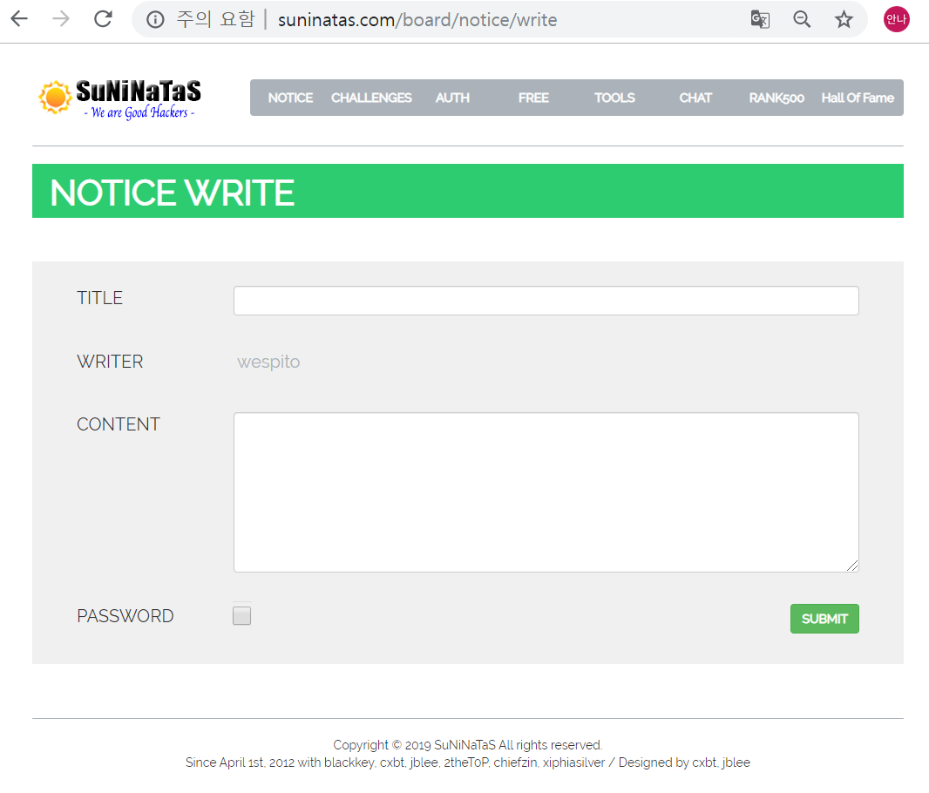

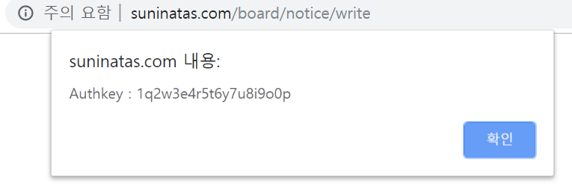

http://suninatas.com/board/notice/write로 들어가 글 작성버튼을 누르면 인증키를 확인할 수 있다.